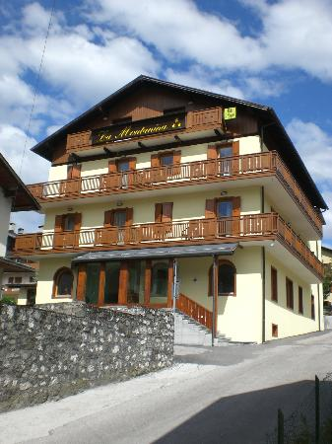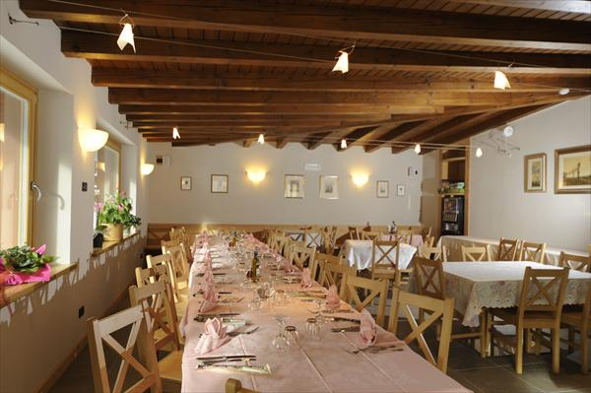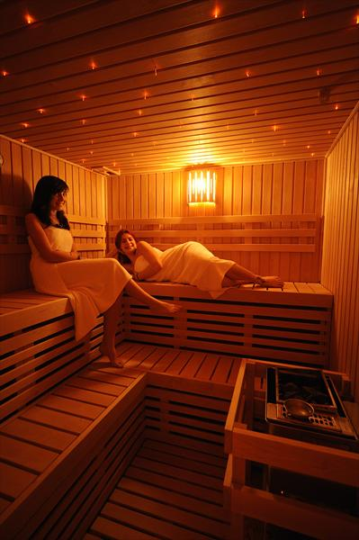

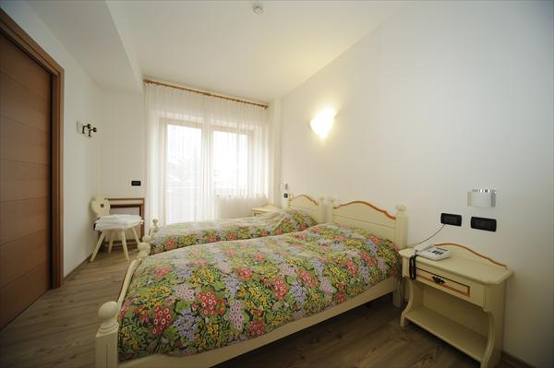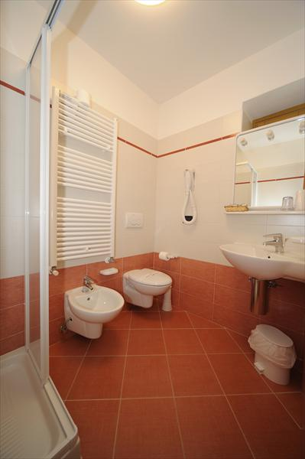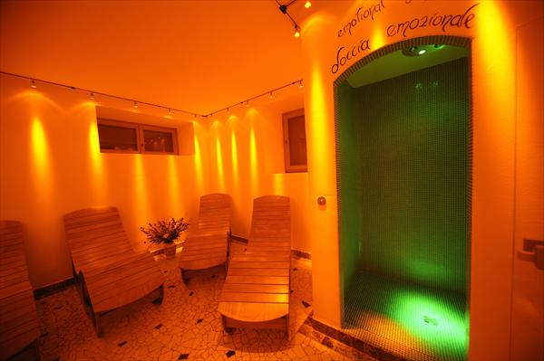

DOLOMITY: AURONZO Hotel Nuova Montanina***
AURONZO - Hotel La Nuova Montanina http://www.lanuovamontanina.it/

Hotel jest wyposażony w mini SPA: sauna fińska, sauna turecka, natryski relaksacyjne, które dla klientów hotelu są dostępne gratis.

Auronzo – 800 m na stok, 25 Faloria/Cristallo - 38 km Cortina D`Ampezzo - Tofany/Socrepess
Na na stoki Cortiny dojazd własnym autem przez piękny Park Narodowy D`Ampezzo

TERMIN: 09.01 – 17.01.2026 DOJAZD WŁASNY

Cena imprezy 580 euro

- Wyżywienie HB: 6 x śniadania wzmocnione + 6 x obiadokolacje z wodą i 1/4 l wina.,
- 6 noclegów w pokojach 2, 3, 4 osobowych,
- Ubezpieczenie NNW 10.000 zł, KL 85.000 zł, OC 100.000 ZŁ (PZU WOJAŻER)
Prosimy uczestników o zabranie ze sobą karty EKUZ,
- Opieka medyczna na wezwanie,
- Podatek VAT oraz opłata do UFG i UFT.

Zniżki dla dzieci:

1. Zniżki dla dzieci zakwaterowanych w pokoju z dwiema osobami pełnopłatnymi:

- dzieci od 3 do 10 lat ( nieukończone 10 lat w dniu wyjazdu) - koszt 300 euro
- dzieci od 10 do 12 lat (nieukończone 12 lat w dniu wyjazdu) - koszt 400 euro

2. Dodatkowe ubezpieczenie:
- CP (choroby przewlekłe) - koszt 90 zł od osoby,

3. Godziny posiłków:
- śniadania od godz.07.15
- obiadokolacje : od godz. 19.00

Dodatkowo gratis:
- Korzystanie z sauny : fińska i turecka należy uzgodnić wcześniej, z uwagi na pojemność osobową strefy relaksu ( ok. 6 osób jednorazowo ) oraz z uwagi na jej przygotowanie - nagrzanie.
Sauna na życzenie może być otwarta od 17.00 do kolacji i po kolacji do godziny max. 22.00
Dodatkowo płatne:
- Opłata klimatyczna 15 euro za pobyt - była w 2025 rok, ( dzieci do 14 lat nie płacą).

- Dodatkowe ubezpieczenie KR:

- Koszty rezygnacji: zwykłe 3% ceny imprezy lub z rozszerzeniem o zachorowanie na Covid 4,8% ceny imprezy ( zgłoszone i opłacone do 7 dni po podpisaniu umowy); pełne KR z CP (choroby przewlekłe ) 6,5% ceny imprezy (zgłoszone i opłacone do 2 dni po podpisaniu umowy).

SKIPASS 2026

5 x STOKI CORTINA D`AMPEZZO, MISURINA, AURONZO, SAN VITO

Dorosły: 317 euro
Junior ur. po 01.01.2008 r - 222 euro
Senior ur. przed 01.01.1960 r. -285 euro

Jeżeli wyczerpie się ilość miejsc dostępnych w hotelu tj. 15 pokoi 2,3,4 osobowych, pozostali uczestnicy mogą być zakwaterowani w tzw. " dipendance". Obiekt położony jest 10 m od hotelu - ten sam właściciel, posiłki i sauna w hotelu La Nuova Montanina***.
Dla uczestnika zakwaterowanego w "dependanze" cena wynosi 500 euro
Mamy tam do dyspozycji 4 pokoje 2 osobowe i 1 pokój 3 osobowy.

Dopłata za pokój 1 osobowy - 120 euro = tylko jeden taki pokój dostępny w dependenze

Cortina d’Ampezzo - Królowa Włoskich Dolomitów
Piękny teren narciarski położony na wysokości 1224 - 3243 m.n.p. m. sezon zimowy trwa tu od grudnia do Wielkanocy. Cortina proponuje trasy o długości 140 km, dysponuje 51 wyciągami: 6 napowietrznych kolejek linowych, 29 wyciągów krzesełkowych i 16 wyciągów orczykowych. Trasy są o bardzo różnej skali trudności, wszystkie dośnieżane i wspaniale przygotowane.
Cortina D`Ampezzo to przede wszystkim trzy bardzo znane stacje narciarskie: Toffane, Faloria i Cristallo. Z Tofane można pojechać czarną trasą Forcella Rossa, a potem na trasę Olimpijską Pomedes i Rumerlo do schroniska Duca d’Aosta , gdzie był kiedyś płonął znicz Olimpijski. Na Monte Cristallo warto zaliczyć ostrą trasę czarną Canalone Staunìes, różnica wysokości 2939 m n.p.m do punktu zjazdu wynosi 1715 m. Trasa w jej ostatnim najbardziej stromym odcinku otwarta jest tylko w dni pogodne przy dobrych warunkach atmosferycznych. Cortina słynie z tego iż posiada również liczne trasy nadające się dla rodzin z dziećmi. Jest wiele szkółek narciarskich i wypożyczalni nart. W Cortinie mamy 33% tras niebieskich, 62% tras czerwonych i 5 % tras czarnych. Snowpark znajduje się na Falorii

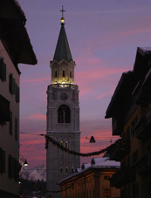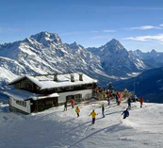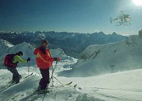

Cortina d’Ampezzo jest bardzo modnym włoskim narciarskim kurortem. Leży w północno-wschodniej części Włoch blisko granicy z Austrią na wysokości 1224 m n.p.m.
Przyciąga turystów z całego świata, wszyscy narciarze znają tę nazwę. Cortina znana jako „Królowa Włoskich Dolomitów”, jest położona w samym sercu tych gór.
Tę stosunkowo niewielką miejscowość opiewa ogromna sława. Wszystko to za sprawą Olimpiady Zimowej, która odbywała się tam w 1956 roku. Obecnie w Cortinie rozgrywają się coroczne zawody Pucharu Świata w narciarstwie alpejskim. Kotlina Ampezzo jest celem wakacyjnym wielu narciarzy z całego świata. Cortina będzie rajem zarówno dla fanatyków dyscyplin "klasycznych" jak i ekstremalnych sportów narciarskich. Po narciarskich szaleństwach na turystów czekają sklepy, galerie, bary i restauracje. Stadion Olimijski: obecnie jest to lodowisko na którym odbywają się różne imprezy, można tam również pożyczyć łyżwy. Organizowana jest również dyskoteka na lodzie Disco dance.

Adriatyk Tour Katarzyna Wójciak  ul. Armii Krajowej 190/1  40-750 Katowice  Email adriatyktour@gmail.com  Strona internetowa http://adriatyktour.com/  tel/fax 0048 32 601 26 16 |  | 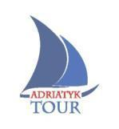
Zaświadczenie o wpisie Organizatorów Turystyki Marszałka Województwa Śląskiego – 857

